グループホーム
バオバブの木・ねむの木

四季折々の景色が楽しめる自然豊かな地域にあるグループホームです。
居室や居間が広く、ゆったりくつろいでいただけます。
手作りの食事も利用者のみなさまに好評です。
利用者さまの想いを尊重して認知症に対応した介護を行います。

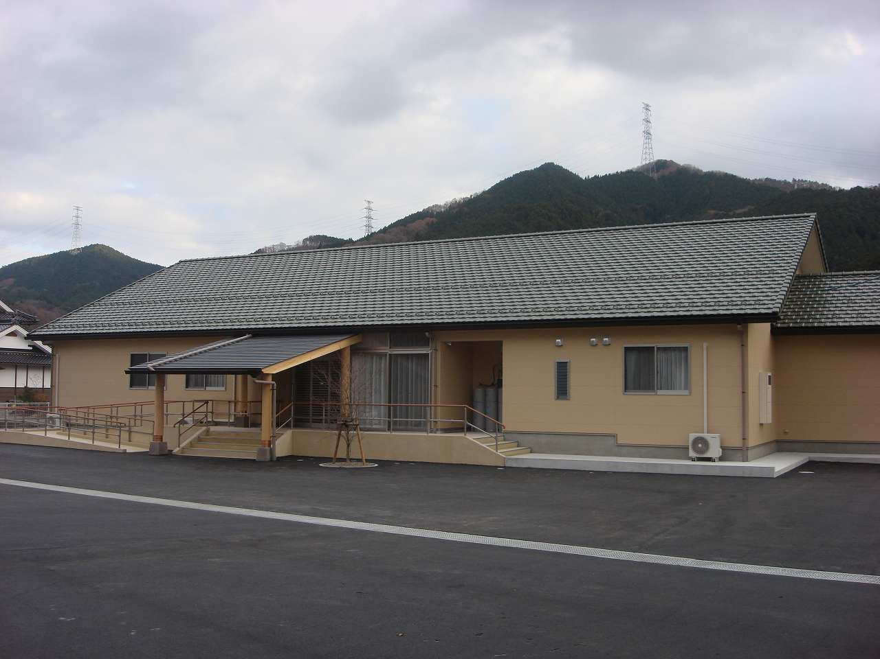
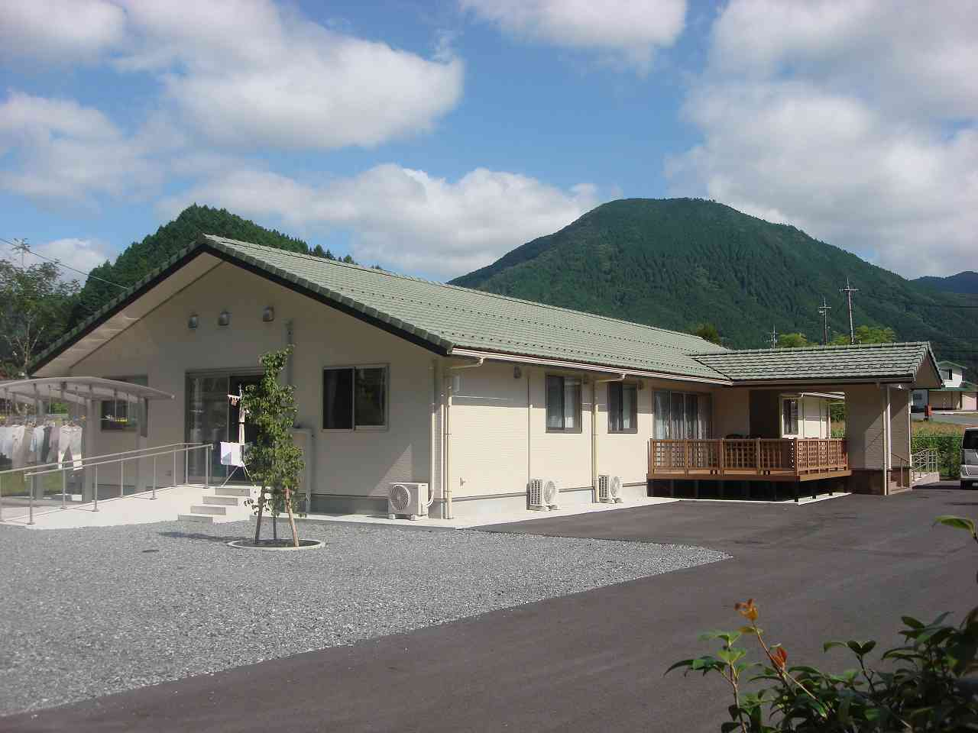

ねむの木
バオバブの木

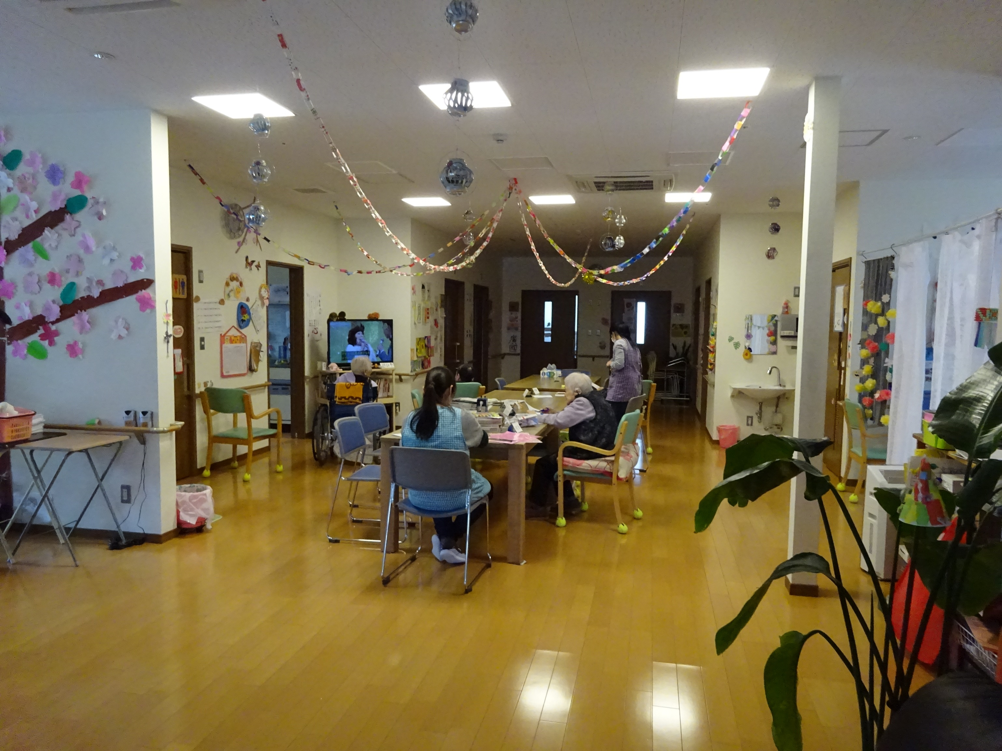
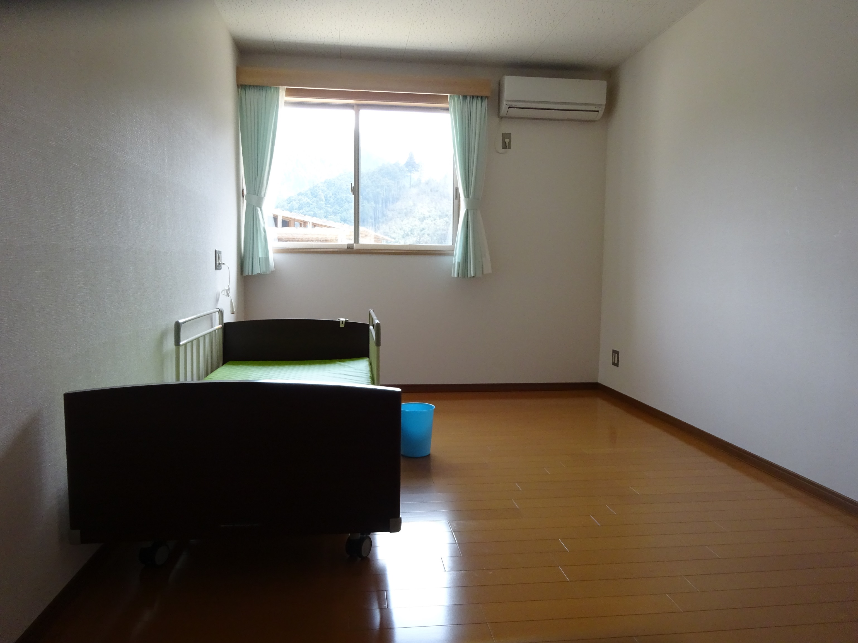

居間
居室例
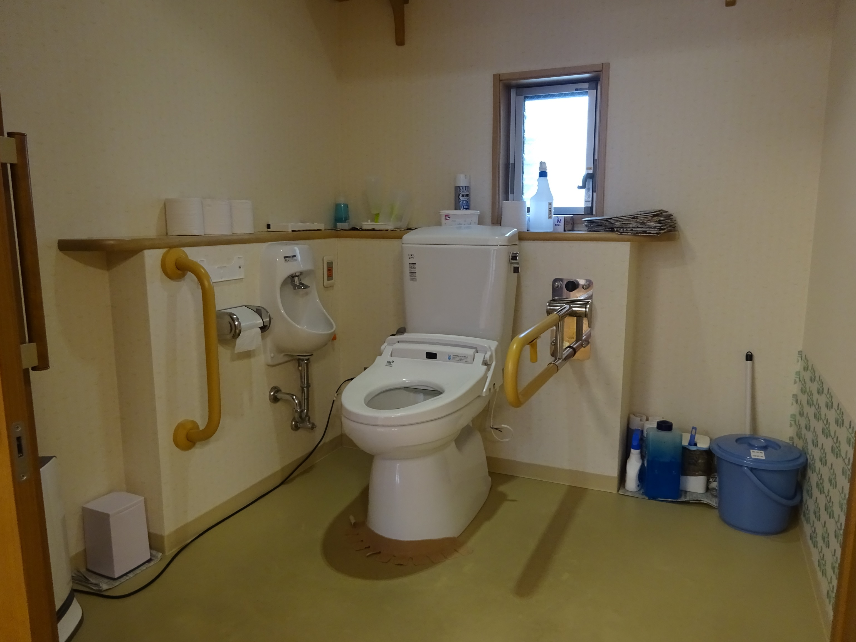
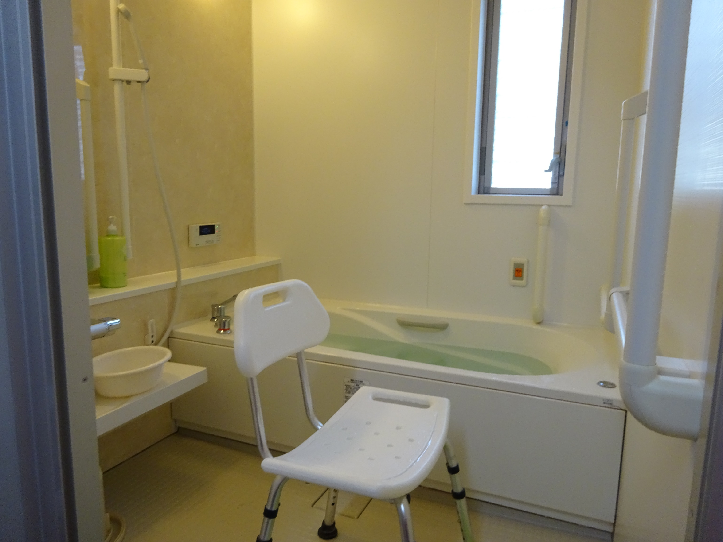

浴室
トイレ

＊利用料

［家賃］
［管理費］
［食事代］
［施設サービス］
月額３１,０００円
月額３１,０００円
日額１,２５０円（月額約３７,５００円）
介護保険の１割又は２割の自己負担（下記参照）

＊１割負担 介護保険の１日あたりの自己負担額
要支援２ | 要介護１ | 要介護２ | 要介護３ | 要介護４ | 要介護５
743円 | 747円 | 782円 | 806円 | 822円 | 838円
初期加算  （入所後30日間） |  | 医療連携体制加算 |  | 処遇改善加算Ⅰ
30円 |  | 39円 |  | 1000分の111
要支援２ | 要介護１ | 要介護２ | 要介護３ | 要介護４ | 要介護５
124,264円 | 125,697円 | 126,864円 | 127,664円 | 128,197円 | 128,630円
＊１割負担 １ヵ月（３０日）にかかる費用

＊２割負担 介護保険の１日あたりの自己負担額
要支援２ | 要介護１ | 要介護２ | 要介護３ | 要介護４ | 要介護５
1,486円 | 1,494円 | 1,564円 | 1,612円 | 1,644円 | 1,676円
初期加算  （入所後30日間） |  | 医療連携体制加算 |  | 処遇改善加算Ⅰ
60円 |  | 78円 |  | 1000分の111
要支援２ | 要介護１ | 要介護２ | 要介護３ | 要介護４ | 要介護５
149,028円 | 151,894円 | 154,228円 | 155,828円 | 156,894円 | 157,961円
＊２割負担 １ヵ月（３０日）にかかる費用

※その他 理美容代、おむつ代等の必要な経費は実費となります。
※家電製品を持ち込まれる方については、電気代を１製品/日100円いただきます。
お問い合わせ先 グループホーム バオバブの木
〒７０８－０７０２ 苫田郡鏡野町富東谷４３８
☎０８６７－５７－７００１

